**深度学习与自然语言处理第三次作业**

李家哲ZY2203105

lijiazhebuaa@buaa.edu.cn

**作业要求**

从给定的语料库中均匀抽取200个段落（每个段落大于500个词），每个段落的标签就是对应段落所属的小说。利用LDA模型对于文本建模，并把每个段落表示为主题分布后进行分类。验证与分析分类结果，（1）在不同数量的主题个数下分类性能的变化；（2）以"词"和以"字"为基本单元下分类结果有什么差异？

**主要方法**

**M1: LDA模型**

LDA是一种文档主题生成模型，也称为一个三层贝叶斯概率模型，包含词、主题和文档三层结构。

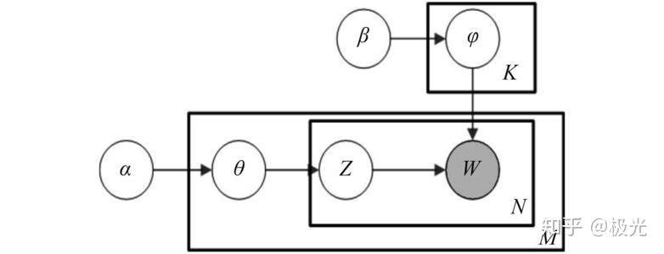

图1 LDA模型

作为一种非监督机器学习技术，可以用来识别大规模文档集或语料库中潜藏的主题信息。它采用了词袋的方法，这种方法将每一篇文档视为一个词频向量，从而将文本信息转化为了易于建模的数字信息。但是词袋方法没有考虑词与词之间的顺序，这简化了问题的复杂性，同时也为模型的改进提供了契机。每一篇文档代表了一些主题所构成的一个概率分布，而每一个主题又代表了很多单词所构成的一个概率分布。

举例来说，我们日常生活中总是产生大量的文本，如果每个文本存储为一篇文章，那么每篇文档从人的观察来说就是有序的词的序列d=(w1，w1,...,wn)。

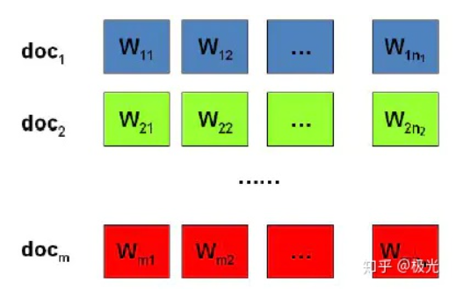

图2 文档示意

包含m篇文章的语料库，每个文档有Nm个单词，一共涉及到K个主题；

每篇文档都有各自的主题，主题分布是多项式分布，该多项式分布的参数服从Dirichlet分布，该Dirichlet分布的参数为α；

每个主题都有各自的词分布，词分布为为多项式分布，该多项式分布的参数服从Dirichlet分布，该Dirichlet分布的参数为η；

对于某篇文档d中的第n个词，首先从该文档的主题分布中采用一个主题，然后再这个主题对应的词分布中采用一个词，不断重复该操作，直到m篇文档全部完成上述过程。

**M2: 随机森林（RF）**

随机森林（Random Forest）是一种经典的Bagging模型，其弱学习器为决策树模型。如下图所示，随机森林模型会在原始数据集中随机抽样，构成n个不同的样本数据集，然后根据这些数据集搭建n个不同的决策树模型，最后根据这些决策树模型的平均值（针对回归模型）或者投票情况（针对分类模型）来获取最终结果。

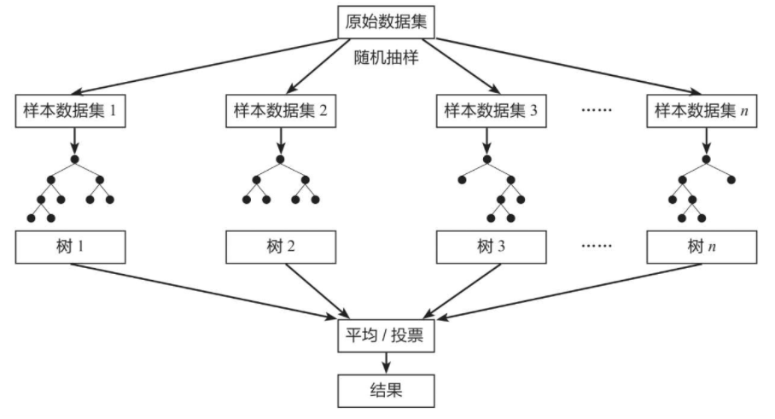

图3 随机森林

**M3: 算法流程**

step1：读取样本数据

选取金庸先生10本中长篇小说作为数据集，将每本小说分别按照“词”和“字”进行分词，并从每本小说中选取词数为600的20个段落，一共200个段落。

——————————————————————————————————————

def data_processing(file_path, flag, count, length):  
 *"""  
 获取文件信息并预处理* ***:param*** *file_path: 文件名对应路径* ***:param*** *flag: 选择词/字为单位，0=词，1=字* ***:param*** *count: 一本小说所分成的段落数* ***:param*** *length: 每个段落的词个数* ***:return*** *data_out: 字符串形式的语料库* ***:return*** *words_out: 分词* ***:return*** *paragraph_out: 随机选取的段落  
 """* # 读取小说  
 delete_symbol = u'[a-zA-Z0-9’!"#$%&\'()*+,-./:：;<=>?@，。?★、…【】《》？“”‘’！[\\]^_`{|}~「」『』（）]+'  
 with open(file_path, 'r', encoding='ANSI') as f:  
 data_out = f.read()  
 data_out = data_out.replace('本书来自www.cr173.com免费txt小说下载站\n更多更新免费电子书请关注www.cr173.com', '')  
 data_out = re.sub(delete_symbol, '', data_out)  
 data_out = data_out.replace('\n', '')  
 data_out = data_out.replace('\u3000', '')  
 data_out = data_out.replace(' ', '')  
 f.close()  
 # 读取并删除停词  
 with open('./cn_stopwords.txt', 'r', encoding='utf-8') as f:  
 stopwords = []  
 for a in f:  
 if a != '\n':  
 stopwords.append(a.strip())  
 for a in stopwords:  
 data_out = data_out.replace(a, '')  
 # 以字或词为单位进行分词  
 words_out = []  
 if flag == 0:  
 words_out = list(jieba.cut(data_out))  
 elif flag == 1:  
 words_out = [c for c in data_out]  
 # 将小说中的词分为count个段落  
 paragraph_out = []  
 for ii in range(count):  
 begin = random.randint(0, len(words_out)-length-1)  
 paragraph_out.append(words_out[begin:begin+length])  
  
 return data_out, words_out, paragraph_out

——————————————————————————————————————

step2：运行LDA算法和RF算法

分别测试主题数为10到410时分类的性能。

首先将每个段落表示为词袋模型，然后调用gensim库中的LDA模型进行训练，训练完成后将每个段落表示为主题分布，计算此时LDA模型的一致性得分和训练得到的主题中词频较高的10个特征词。

将LDA建模得到主题分布作为自变量，段落所属小说作为标签，以8:2的比例划分训练集和测试集，利用随机森林模型进行训练，在测试集上进行测试得到准确度。

——————————————————————————————————————

def lda_rf(paragraph_in, label_in, topics_in):  
 *"""  
 获取文件信* ***:param*** *paragraph_in: 200个段落* ***:param*** *label_in: 200个段落对应的标签* ***:param*** *topics_in: 主题数* ***:return*** *coherence_score_out: LDA的一致性* ***:return*** *accuracy_out: 随机森林分类的准确度* ***:return*** *topic_words_out: 五个主题中前10个特征词  
 """* # 将每个段落表示为词袋模型  
 dictionary = corpora.Dictionary(paragraph_in)  
 corpus_bow = [dictionary.doc2bow(word) for word in paragraph_in]  
 # 训练LDA模型  
 lda_model = models.LdaModel(corpus_bow, num_topics=topics_in, id2word=dictionary)  
 # 将每个段落表示为主题分布  
 corpus_lda = [lda_model[doc] for doc in corpus_bow]  
 topic_probabilities = []  
 for doc in corpus_lda:  
 topic_temp = [0] * topics_in  
 for topic, weight in doc:  
 topic_temp[topic] = weight  
 total_weight = sum(topic_temp)  
 topic_probabilities.append([weight / total_weight for weight in topic_temp])  
 # 计算一致性得分  
 cm = models.CoherenceModel(model=lda_model, texts=paragraph_in, dictionary=dictionary, coherence='c_v')  
 coherence_score_out = cm.get_coherence()  
 # 取五个主题中前10个特征词  
 topic_words_out = []  
 for t in range(5):  
 topic_word = lda_model.show_topic(t, topn=10)  
 topic_words_out.append([word for word, _ in topic_word])  
  
 # 划分训练集和测试集  
 x = topic_probabilities  
 y = label_in  
 x_train, x_test, y_train, y_test = train_test_split(x, y, test_size=0.2, random_state=42)  
  
 # 训练随机森林  
 rf = RandomForestClassifier()  
 rf.fit(x_train, y_train)  
 y_pred = rf.predict(x_test)  
 # print(classification_report(y_test, y_pred))  
 accuracy_out = metrics.accuracy_score(y_test, y_pred)  
  
 return coherence_score_out, accuracy_out, topic_words_out

——————————————————————————————————————

**实验结果**

按照上述算法流程进行实验，可以得到不同主题数下的LDA模型一致性结果如图4所示。LDA模型的一致性得分越高，代表模型越好。

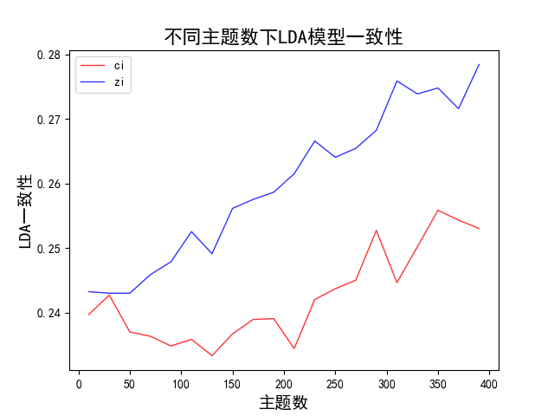

图4 不同主题数下的LDA模型一致性得分

由图可以看出，随着主题数的增加，LDA模型的一致性得分逐渐升高，代表主题分类越来越准确。因为选取的段落全部来自于金庸先生的武侠小说，题材是一样的，所以段落的特征词相差不多，在主题数较小的情况下，LDA模型不够准确。并且以字为单位的模型训练一致性较高。

下表给出了其中五个主题中词频最高的前10个特征词。

表1 以词为单位的特征词

|  |  |
| --- | --- |
|  | 特征词 |
| 主题0 | 道 听 陈家洛 见 便 中 说 说道 想 武功 |
| 主题1 | 道 便 说 中 说道 见 甚 听 笑 武功 |
| 主题2 | 道 便 中 说 说道 听 见 笑 武功 两 |
| 主题3 | 道 说 便 说道 中 听 见 没 想 知道 |
| 主题4 | 道 便 说 中 见 听 笑 说道 甚 袁承志 |

表2 以字为单位的特征词

|  |  |
| --- | --- |
|  | 特征词 |
| 主题0 | 道 说 手 心 见 师 便 中 身 时 |
| 主题1 | 道 子 说 中 见 手 身 心 出 想 |
| 主题2 | 道 出 子 手 中 心 见 头 说 声 |
| 主题3 | 道 中 说 见 出 三 心 子 声 剑 |
| 主题4 | 道 说 中 子 心 见 师 时 出 知 |

可以看出主题中的特征词大多是与武侠相关的词，且都具有金庸先生小说的风格，如“武功”“陈家洛”等。但也有一些不好的情况，如“道”在每一个主题都有出现。

以LDA模型得到的主题分布进行分类训练，得到的准确度如图5所示。

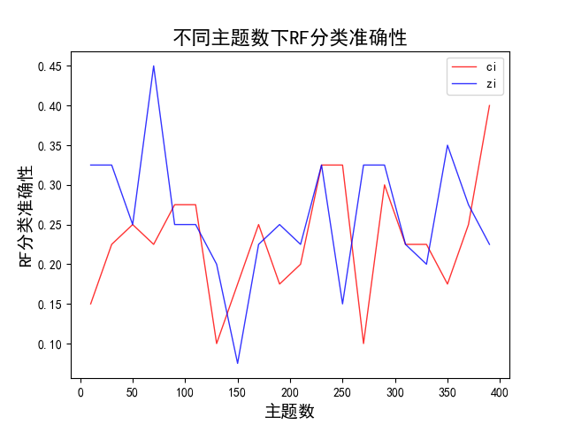

图5 RF分类准确度

可以看出以字和词为单位进行分类的结果相差不大。

**结论**

从以上结果可以得出结论：

（1）在不同主题数下，LDA模型的一致性得分有较大的差异，随着主题数的增加，一致性得分明显提高，模型建模效果明显提高。由于语料库中，每个段落都来自于武侠小说，风格较为统一，故需要较多的主题数才能获得满意的模型训练效果。从RF模型分类准确度可以看出，不同主题数下的准确度相差不太，且效果不太理想。

（2）以“词”和“字”为基本单元进行分类，其性能差异明显。从LDA模型一致性得分可以看出，以字为单位进行分类的一致性得分明显高于词；从RF分类准确度可以看出，以字和词为单位进行分类结果相差不大，总体来看以字为单位进行分类准确度较高于词。

**参考文献**

[1] 极光, LDA模型, <https://zhuanlan.zhihu.com/p/152594778>

[2] 痴于代码, LDA主题模型, https://blog.csdn.net/xiamaocheng/article/details/100599809

[3] 星幻夜极, LDA随机森林模型, https://blog.csdn.net/m0_46388544/article/details/122758091